1. 原始 BIT 数： 24bit（downlink cell bandwidth 3bit + PHICH config 3bit + SFN

的前 8 个 bit 8bit + 10bit spare）

1. 添加16bit CRC 变成40bit
2. CRC bits根据天线配置加扰（参考PDCCH程序的CRC加扰）。
3. 咬尾卷积编码变为120bit（参考PDCCH程序的咬尾卷积编码）。
4. 速率匹配（变为1920bit），PBCH共240个RE可用，240*2*4 = 1920bit
5. 加扰（）
6. 调制，QPSK,变为960个符号。
7. 发送分集。
8. 分为4份，每份240个符号。
9. 资源映射（带宽中间72个RE,时域第0个子帧第2个slot的前四个符号）
10. 解资源映射
11. 解分集
12. 解调（得到480bit）
13. 解扰（不同的10ms采用了不同的扰码，以此来得到低2位）？
14. 解速率匹配
15. 解码
16. 盲检CRC（本程序可直接用2天线的CRC mask来解扰）
17. 解CRC
18. 得到SFN高8位

如何得到SFN的低2位？

方法一：根据该帧在 PBCH 40ms 周期窗口的位置确定

对于任意时刻开机接入网络的UE来说，只要MIB中systemFrameNumber字段值发生了变化（上文从00000000变为00000001），那么在新的周期内就可以知道当前本UE是第几次解码到MIB。如果UE是第1次接收本周期的MIB，则系统帧号的低2位等于（00）；如果UE是第2次接收本周期的MIB，则低2位等于（01）；如果UE是第3次接收本周期的MIB，则低2位等于（10）；如果UE是第4次接收本周期的MIB，则低2位等于（11）

方法二：40ms内每次发送的PBCH会使用不同scrambling and bit position（即共有4个不同的phase of the PBCH scrambling code），并且每40ms会重置一次。

UE可以通过使用4个可能的phase of the PBCH scrambling code中的每一个去尝试解码PBCH，如果解码成功，也就知道了小区是在40ms内的第几个系统帧发送MIB，即知道了SFN的最低2位。

1. 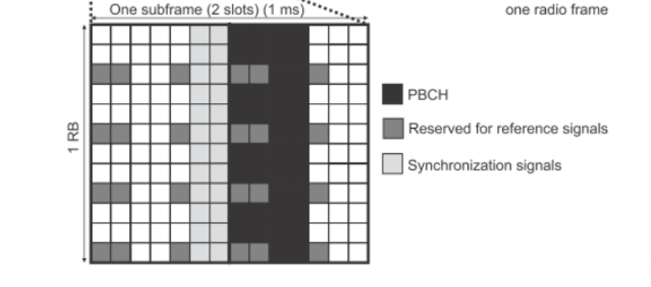

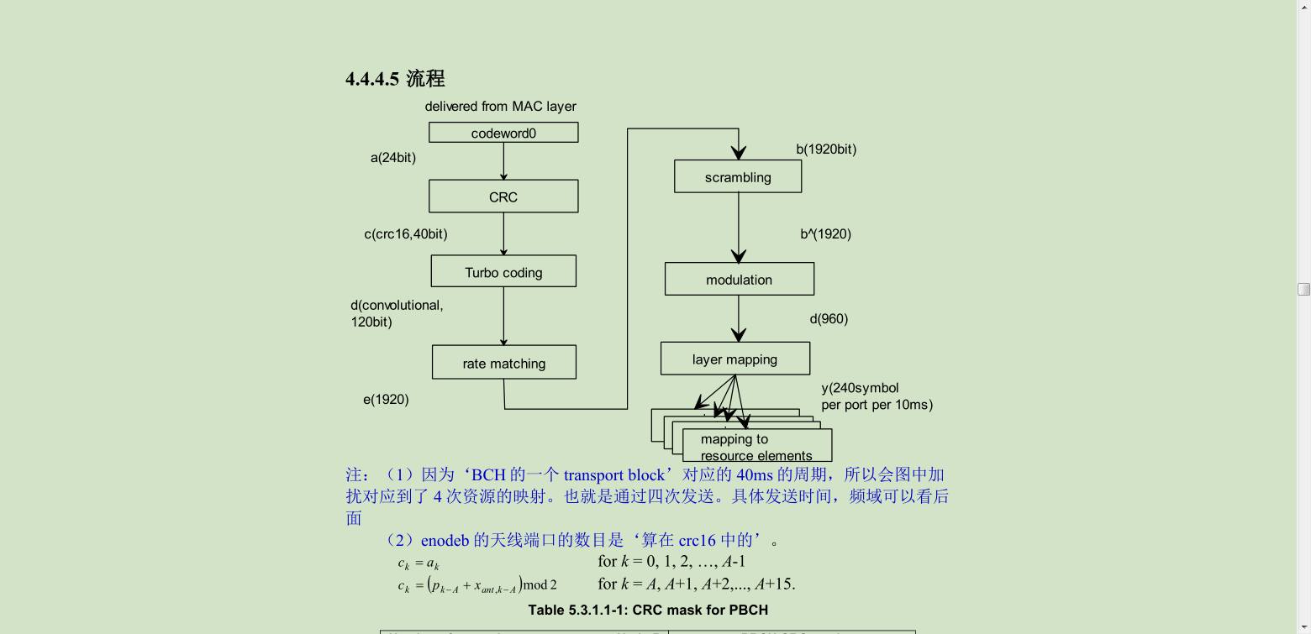

1. UE使用**3**种不同的CRC mask（见36.212的Table 5.3.1.1-1）来盲检PBCH，可得到天线端口数目。2天线端口时的CRC MASK <1, 1, 1, 1, 1, 1, 1, 1, 1, 1, 1, 1, 1, 1, 1, 1>

1. 时频资源：时域上每个系统帧的子帧0的第2个slot的前4个OFDM符号上，频域占据72个中心子载波（不含DC）
2. 发送周期：MIB在40ms周期内重复4次，每一次发送的PBCH都携带相同的coded bit，也就是说，每一次都是可以独自解码的。因此，在信道质量（SIR）足够好的情况下，UE可能只接收这40ms内的其中一个，就能够成功解码出PBCH的内容；如果不行，就与下一个10ms发送的PBCH的内容进行软合并，再进行解码，直到成功解码出PBCH。
3. 40ms为一个周期，SFN%4=0时发第一个MIB,其余3次重复发送第一次的MIB，4个MIB的内容相同。下一40ms，MIB中SFN字段改变，因此内容不同。
4. UE使用**3**种不同的CRC mask（见36.212的Table 5.3.1.1-1）来盲检PBCH，可得到天线端口数目。2天线端口时的CRC MASK <1, 1, 1, 1, 1, 1, 1, 1, 1, 1, 1, 1, 1, 1, 1, 1>
5. 通过MIB，UE只能获取到SFN的高8位，最低2位（也就是40ms timing）是通过盲检PBCH得到的。40ms内每次发送的PBCH会使用不同scrambling and bit position（即共有4个不同的phase of the PBCH scrambling code），并且每40ms会重置一次。

UE可以通过使用4个可能的phase of the PBCH scrambling code中的每一个去尝试解码PBCH，如果解码成功，也就知道了小区是在40ms内的第几个系统帧发送MIB，即知道了SFN的最低2位。

1. PBCH有3种天线端口组合（1/2/4）和4种不同扰码（phase）组合，所以做盲检PBCH最多有12种可能组合。本程序已知天线端口，故为4种组合。
2. 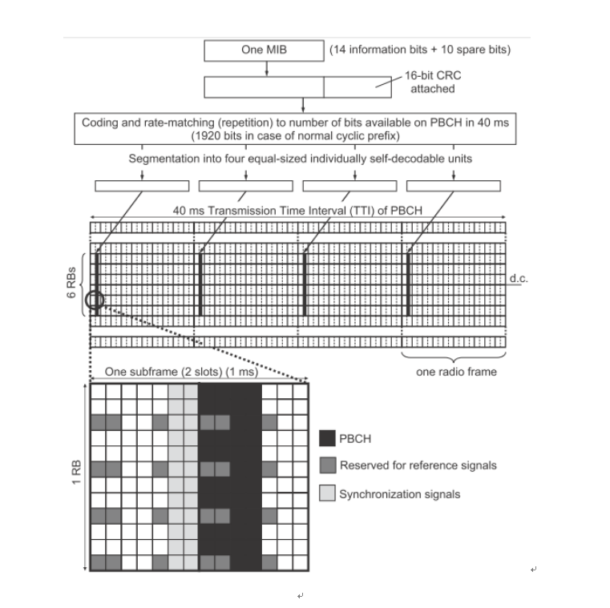

对于任意时刻开机接入网络的UE来说，只要MIB中systemFrameNumber字段值发生了变化（上文从00000000变为00000001），那么在新的周期内就可以知道当前本UE是第几次解码到MIB。如果UE是第1次接收本周期的MIB，则系统帧号的低2位等于（00）；如果UE是第2次接收本周期的MIB，则低2位等于（01）；如果UE是第3次接收本周期的MIB，则低2位等于（10）；如果UE是第4次接收本周期的MIB，则低2位等于（11）。此时UE得到完整系统帧号的过程 --------------------- 本文来自 twjy1314 的CSDN 博客 ，全文地址请点击：https://blog.csdn.net/twjy1314/article/details/64441590?utm_source=copy